**ESCUELA SUPERIOR POLITÉCNICA DEL LITORAL**Maestría en Sistemas de Información Gerencial



TECNOLOGÍAS WEB

Presentado por:

**Luis Vera Cárdenas**

**Pablo Dávila Murillo**

**Michael Mayorga Naranjo**

Guayaquil - Ecuador

2018

**Write up**

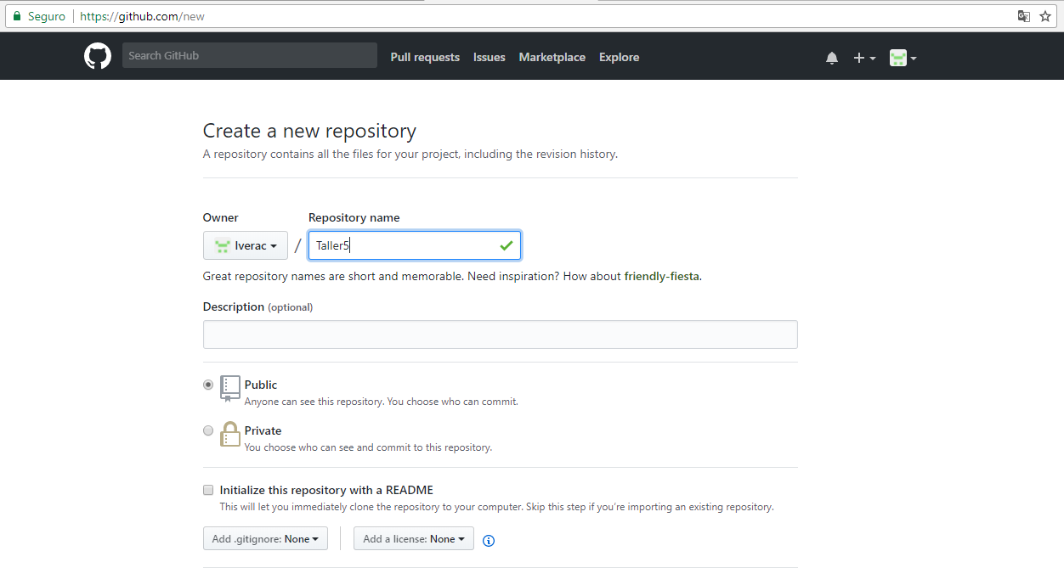

Figura . Se crea el repositorio para el taller 5.

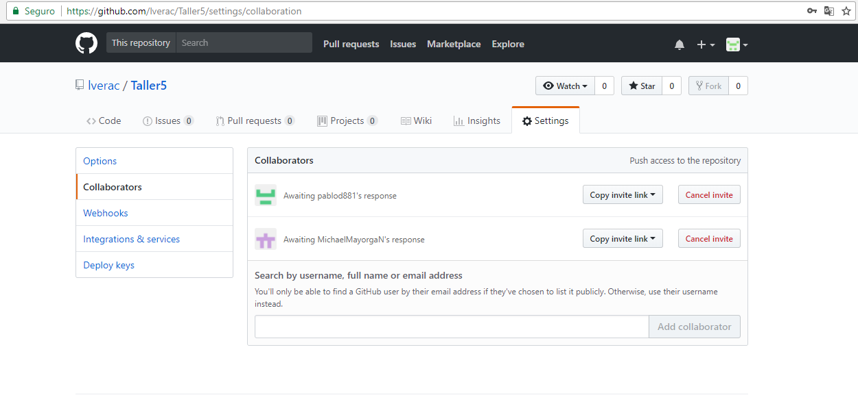

Figura . Se invita a los colaboradores a trabajar.

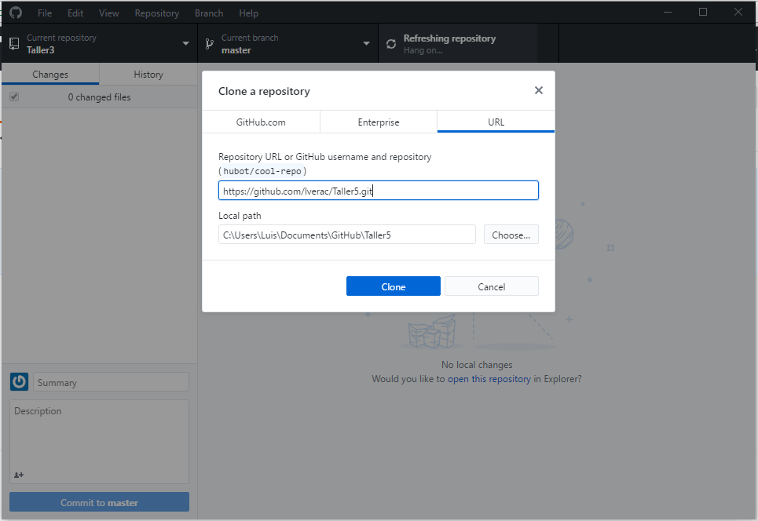

Figura . En el dispositivo de escritorio se clona el repositorio.

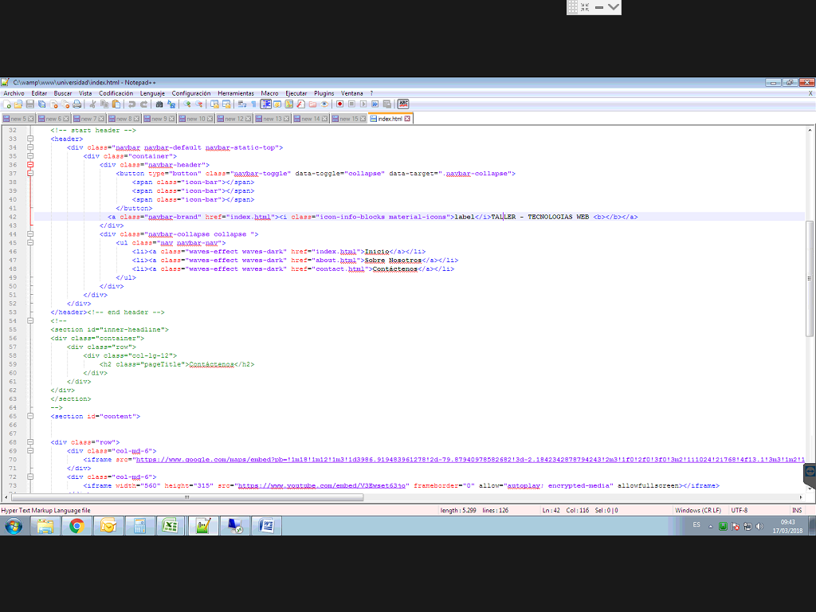

Figura . Desarrollo de la pagina

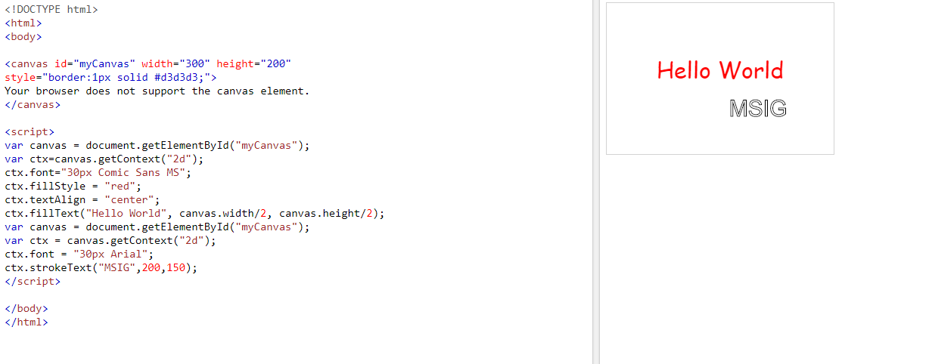

Figura 5. Desarrollo de la página CANVAS

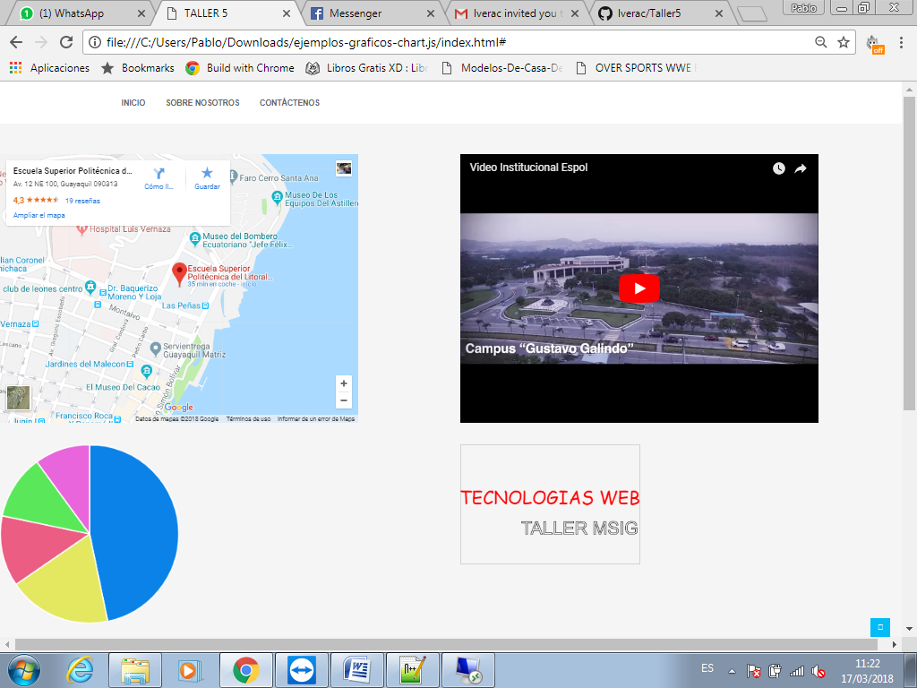

Figura 6. Ejecución Pagina Web

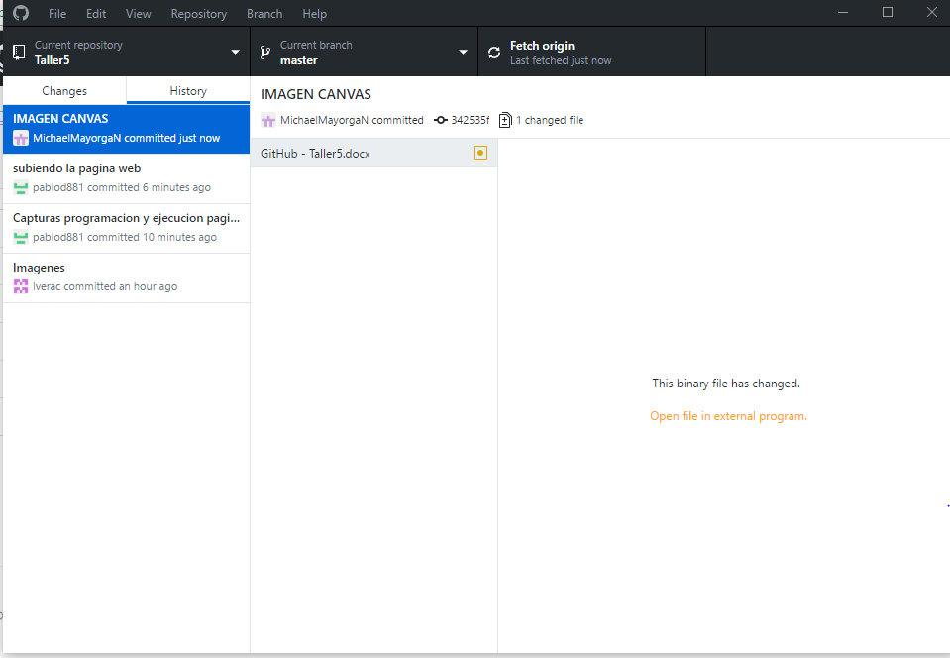

Figura 7. Colaboración en el trabajo.